1. **Giới thiệu IoT**

**Internet of Things (IoT)** *là một kịch bản của thế giới, khi mà mỗi đồ vật, con người được cung cấp một định danh của riêng mình, và tất cả có khả năng truyền tải, trao đổi thông tin, dữ liệu qua một mạng duy nhất mà không cần đến sự tương tác trực tiếp giữa người với người, hay người với máy tính. IoT đã phát triển từ sự hội tụ của công nghệ không dây, công nghệ vi cơ điện tử và Internet.*

Như vậy có thể tạm hiểu, Internet of Things là khi tất cả mọi thứ đều được kết nối với nhau qua mạng Internet, người dùng (chủ) có thể kiểm soát mọi đồ vật của mình qua mạng mà chỉ bằng một thiết bị thông minh, chẳng hạn như smartphone, tablet, PC hay thậm chí chỉ bằng một chiếc [smartwatch](http://www.techz.vn/tag/Smartwatch) nhỏ bé trên tay.

**Các thiết bị IoT giao tiếp với nhau ra sao?**

Đa số thiết bị được gán mác “smart” ngày nay đều đồng nghĩa với việc nó được sản xuất kèm theo tính năng giao tiếp qua các kênh không dây. Các giao thức giao tiếp không dây trong thế giới IoT được thiết kế để thỏa mãn các yêu cầu cơ bản: tiêu tốn ít năng lượng cho việc thu/phát sóng, tiêu tốn ít băng thông (để giảm gánh nặng cho router wireless và hệ thống mạng), hoạt động trong mạng mắt lưới…Một số thiết bị sẽ giao tiếp qua Wi-fi hay Bluetooth, nhưng đa phần sẽ tận dụng các kết nối sử dụng dải tần dưới mức GHz Zigbee.

**Zigbee**

Là 1 loại một công nghệ hoạt động trong phạm vi hẹp, tiêu thụ ít năng lượng để phục vụ việc kết nối và quản lý các cảm biến – sensor (theo như quảng cáo một cặp pin AA có thể cấp năng lượng cho kết nối Zigbee trong… 2 năm).

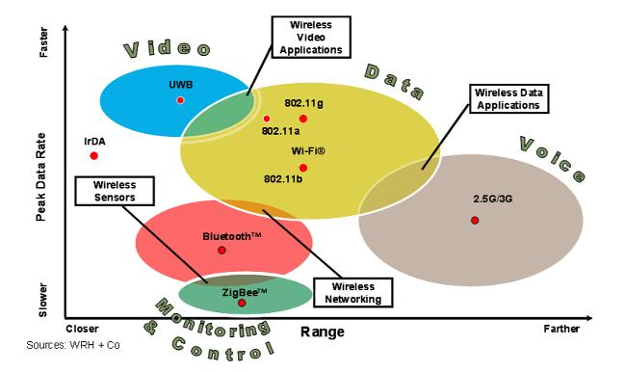

Đối tượng mà công nghệ Zigbee nhắm đến là các giải pháp nhà thông minh (SmartHome) hay các hệ thống tự động. Trong đó các thiết bị sẽ tự thu thập dữ liệu thông qua các sensor và tự động trao đổi với nhau để đem đến trải nghiệm tốt nhất cho người dùng. Các thiết bị tự động của thế giới Internet of Things trong tương lai phụ thuộc rất nhiều vào những dạng kết nối như Zigbee để truyền tải dữ liệu, còn các kết nối Bluetooth hay Wifi hiện nay chủ yếu vẫn sẽ chỉ dùng để phục vụ con người một cách trực tiếp.

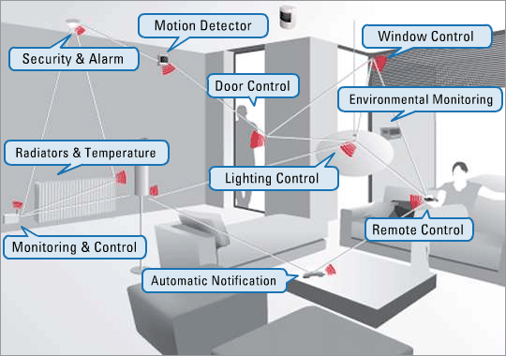

**IoT có ứng dụng rộng vô cùng, có thể kể ra một số thư như sau:**

* Quản lí chất thải
* Quản lí và lập kế hoạch quản lí đô thị
* Quản lí môi trường
* Phản hồi trong các tinh huống khẩn cấp
* Mua sắm thông minh
* Quản lí các thiết bị cá nhân
* Đồng hồ đo thông minh
* [Tự động hóa](https://tinhte.vn/tags/tu-dong-hoa/) ngôi nhà

**Smarthome là gì?**

Nhà thông minh, hệ thống Nhà thông minhhay căn hộ thông minh hoặc mô hình ngôi nhà thông minh là một ngôi nhà/căn hộ được trang bị hệ thống điện thông minh bao gồm: công tắc cảm ứng tiên tiến dùng để điều khiển rèm cửa, đèn chiếu sáng, bình nóng lạnh, nhiệt độ điều hòa, hệ thống đa phương tiện, an ninh, cửa và nhiều tính năng khác nhằm mục đích tạo ra không gian sống ngày càng hiện đại, tiện nghi, an toàn và góp phần sử dụng hợp lý các nguồn tài nguyên. Một ngôi nhà/căn hộ được coi là "thông minh" khi hệ thống máy tính/smartphone có thể theo dõi và điều khiển rất nhiều khía cạnh của các hoạt động hay sinh hoạt thường ngày.

[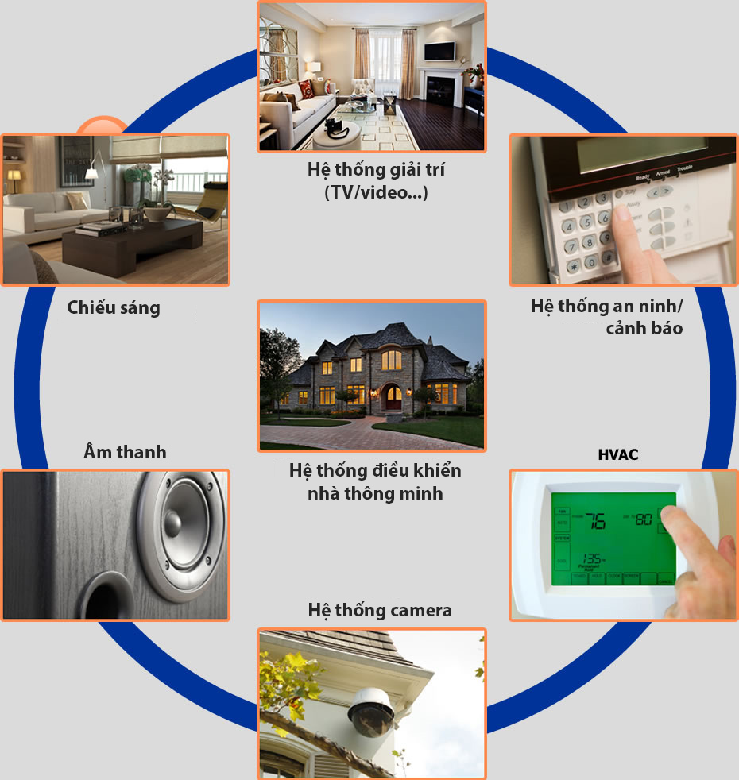](http://vnreview.vn/image/88/42/884215.jpg?t=1387957032192)

Ví dụ cơ bản nhất của **mô hình nhà thông minh** là hệ thống kiểm soát mức độ chiếu sáng của hệ thống đèn theo ngữ cảnh sinh hoạt của chủ nhân giúp tiết kiệm điện, chẳng hạn như cài đặt đèn ánh sáng nhẹ cho các bữa tiệc tối. Một ví dụ khác, hệ thống điều chỉnh rèm cửa tự động theo chế độ sinh hoạt như rèm sẽ tự động mở khi chuông báo thức kêu hay tự đóng khi tivi được mở,… Ngoài ra, còn có các hệ thống kiểm soát nhiệt độ, hệ thống camera giám sát, hệ thống khóa cửa tự động, hệ thống phòng ngừa trộm.

Mô hình nhà thông minh bao gồm các công tắc cảm ứng điều khiển hệ thống điện gia dụng, các bộ cảm biến, bộ điều khiển trung tâm hoặc máy chủ, đường truyền internet, thiết bị di động và các thiết bị chấp hành khác. Nhờ hệ thống cảm biến, các bộ điều khiển và máy chủ có thể theo dõi các trạng thái bên trong ngồi nhà để đưa ra các quyết định điều khiển các thiết bị chấp hành một cách phù hợp nhằm đảm bảo môi trường sống tốt nhất cho con người. Các thiết bị di động giúp cho con người có thể điều khiển ngôi nhà thông minh của họ từ bất cứ nơi đâu.

1. **Giới thiệu NodeJS**

Node.js là một hệ thống phần mềm được thiết kế để viết các ứng dụng internet có khả năng mở rộng, đặc biệt là máy chủ web.Chương trình được viết bằng JavaScript, sử dụng kỹ thật điều khển theo sự kiện, nhập/xuất không đồng bộ để tối tiểu tổng chi phí và tối đại khả năng mở rộng. Node.js bao gồm có V8 JavaScript engine của Google, libUV, và vài thư viện khác.

Node.js ra đời nó cho phép các nhà phát triển ứng dụng chỉ cần sử dụng Javascript để lập trình cho cả client side và server side.

Node.js được tạo bởi Ryan Dahl từ năm 2009, và phát triển dưới sự bảo trợ của Joyent.

Mục tiêu ban đầu của Dahl là làm cho trang web có khả năng push như trong một số ứng dụng web như Gmail. Sau khi thử với vài ngôn ngữ Dahl chọn Javascript vì một API Nhập/Xuất không đầy đủ. Điều này cho phép anh có thể định nghĩa một quy ước Nhập/Xuất điểu khiển theo sự kiện, non-blocking

Tất cả các hàm trong Node.js là không đồng bộ.

1. **Giới thiệu module Express trong NodeJS**

Express là một web application framework for node nó cung cấp cho chúng những rất nhiều tính năng mạnh mẽ trên nền tảng web và các ứng dụng di động.

Express hỗ trợ các phương thức HTTP và middleware tạo ra 1 API rất mạnh mẽ và sử dụng dễ dàng hơn.Khi mới tiếp cận với Express mình thực sự bị cuốn hút bởi các API của nó,từ cách sử dụng route,template…đều khá dễ tùy chọn và làm việc.